Domačije na Dobravah
Lipnica 4
Št. 1 Pri Zotlarju 4
Št. 2 Pri Roku 5
Št. 3 Pri Benku 5
Št. 4 Pri Mikvavžovcu 5
Št. 5 Pri Mežnarju 5
Št. 6 Pri Vogarju 5
Št. 7 Pri Vazarju / Pri Kocjančiču 5
Mišače 6
Št. 1 Pri Tomažovcu 7
Št. 2. Pri Koničarju 7
Št. 3. Pri Matijovcu 7
Št. 4. Pri Ažmanu 7
Št. 5 Pri Boštjanu 9
Št. 6 Pri Bleku 9
Št. 7 Pri Komarju 9
Št. 8 Pri Kaduncu 10
Št. 9 Pri Pogvajnu 10
Št. 10 Pri Krumpku 10
Št. 11 Pri Resmanu 10
Št. 12 Pri Jurmanu 10
Št. 13 Pri Pošavcu 11
Št. 14 Pri Metelniku 11
Zgornja Dobrava 12
Št. 1 Pri Kozjeku 12
Št. 2 Pri Zdevcu 12
Št. 3 Pri Goraču 14
Št. 4 14
Št. 5 Pri Mihovcu 14
Št. 6 Pri Mataju 14
Št. 6a Pri Koširju 15
Št. 7 Pri Šuštarju 15
Št. 8 Pri Komaričku 16
Št. 9 Pri Jožu 17
Št. 10 Pri Čaču 17
Št. 11 Pri Pozinu 17
Št. 12 Pri Uku 18
Št. 13 Pri Jurjovcu 18
Št. 14 Pri Kosmu 18
Št. 15 Pri Grilu 18
Št. 16 19
Št. 17 Pri Lenartku 19
Št. 18 Pri Vazarju 21
Št. 19 Pri Andrejcu 21
Št. 20 Pri Hrvatu 22
Št. 21 Pri Fajfarju 23
Št. 22 Pri Črvičku 23
Št. 23 Pri Cimpermanu 23
Št. 24 23
Št. 25 Pri Bohinčku 23
Št. 26 Pri Očaku 24
Št. 27 Pri Kožarju 24
Št. 28 Pri Kajžu 24
Št. 29 Pri Šimencu 24
Št. 30 Pri Frticu 24
Št. 31 Pri Pisancu 24
Št. 32 Pri Merteljnu 30
Št. 50 Pri Švelcu 30
Srednja Dobrava 31
Št. 3 Pri Cjazu 32
Št. 4 Pri Bodlaju 32
Št. 5 Na Jagnovci 32
Št. 6 Mežnarija 32
Št. 7 32
Št. 8 Pri Valentinu 32
Št. 9 Pri Zečku 36
Št. 10 Pri Debelaku 39
Št. 11 Pri Šlibru 43
Št. 12 Pri Frvanu 43
Št. 13 Pri Jurčku 43
Št. 14 Pri Lencu 43
Št. 15 Pri Črviču 44
Št. 16 Pri Resmanu 44
Št. 17 Pri Čačku 44
Spodnja Dobrava 49
Št. 1 Pri Pecarju 50
Št. 2 Pri Bendeljnu 51
Št. 3 Pri Jarcu 52
Št. 4 Pri Pšcu 52
Št. 5 Pri Petrovcu 53
Št. 6 Pri Matevžovcu 53
Št. 7 Pri Ještinu 53
Št. 10 Pri Šimnovcu 55
Literatura 56

Osamosvojeno iz gradiva za dobravsko zgodovino. Na spletu na naslovu http://slov.si/mh/dobravskedomacije.docx. Varianta: 21. 9., 23. 9, 3. 10., 6. 10., 9. 10., 24. 10. 2015, 18. 7. 2016. Za dobravsko zgodovino glej http://slov.si/mh/dobrave.docx, za Dobravski Kdojekdo pa http://slov.si/mh/dobravskikdojekdo.docx.

Lipnica
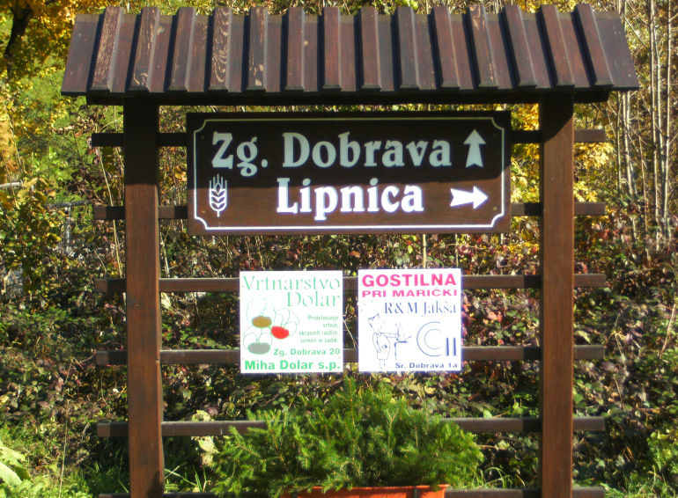

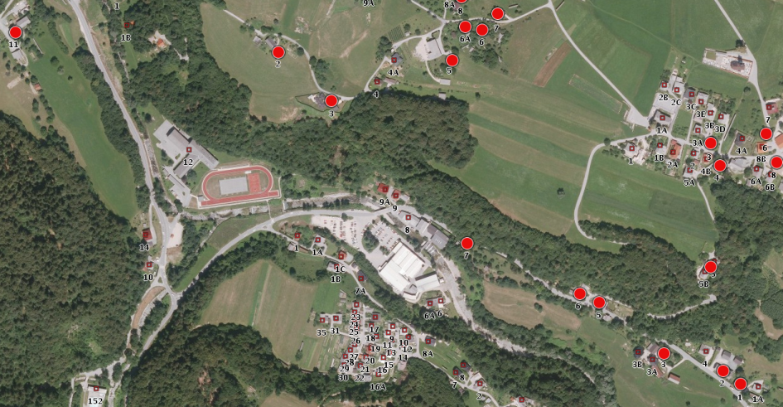
Hišne številke v Lipnici, Geopedija

Št. 1 Pri Zotlarju

Slike hiše

Ime

Gospodarji

Slike prebivalcev

Št. 2 Pri Roku

Št. 3 Pri Benku

Št. 4 Pri Mikvavžovcu

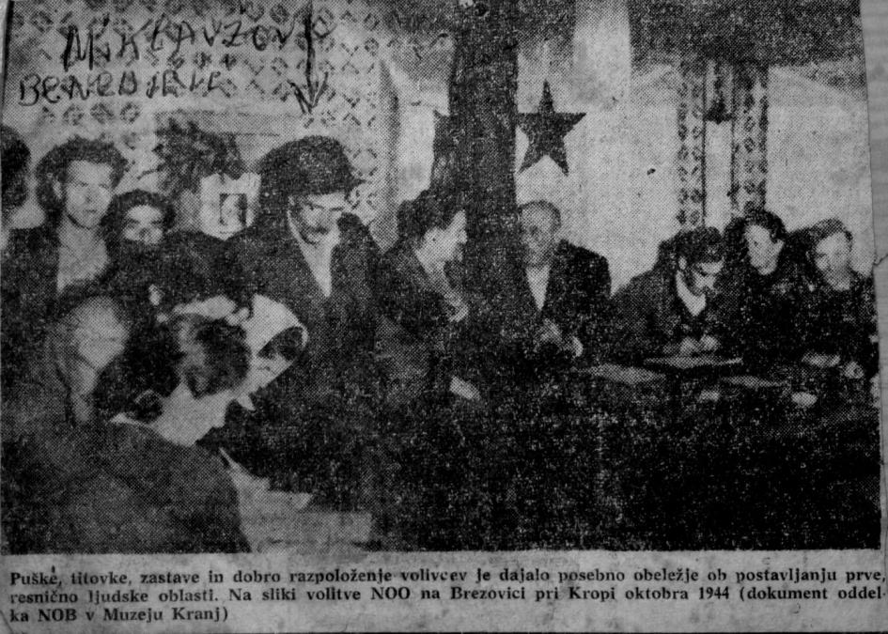

Št. 5 Pri Mežnarju

Št. 6 Pri Vogarju

Št. 7 Pri Vazarju / Pri Kocjančiču

Mišače
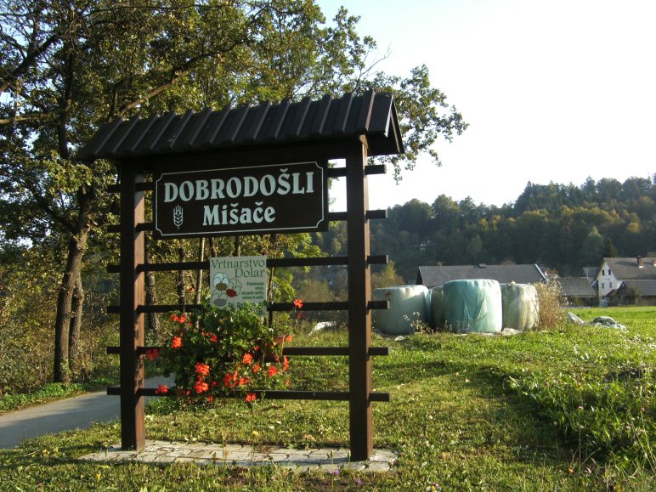
Mišače. Foto M. Hladnik
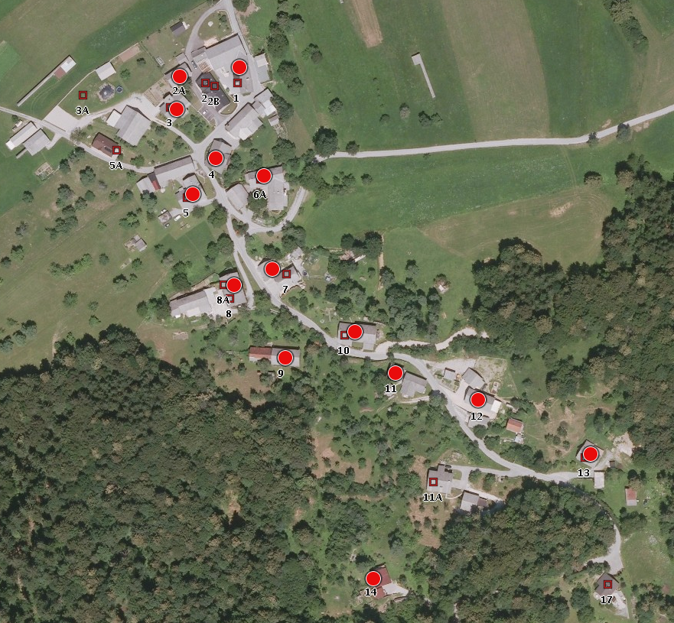
Hišne številke na Mišačah, Geopedija

Poleg starih domačij so na Mišačah tudi nove hiše. Brinarjevi z Brezovice so postavili dve, ki sta dobili svoji imeni: Št. 11 se je reklo pri Pepi (po Pepi Kosel, ki je umrla 2010 v 102. letu starosti, lastnik je Tone Kosel), za št. 11 a pa je lastnik Franci Kosel 2014 celo pridobil tablico s hišnim imenom, ki si ga je sam izbral: pri Balvan (po konglomeratnih balvanih v okolici).

Št. 1 Pri Tomažovcu

Št. 2. Pri Koničarju

Št. 3. Pri Matijovcu

Št. 4. Pri Ažmanu
Št. 4 (stara št. 2) Pr Ážman (pri Ažmanu). Kataster 1827: Aschman (lastnik Pegam), Status animarum 1781–1890: Ažman (lastnik Pegam).

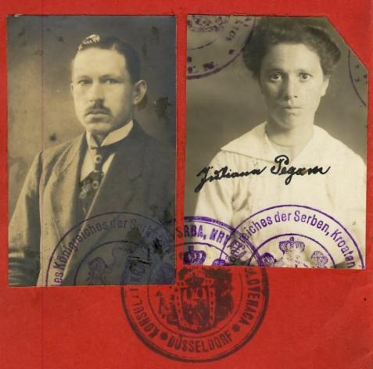
Anton in Justina Pegam, 1921
Vir: arhiv Rok Gašperšič

Izvor imen
Pegam je ime ptiča (bombycilla garrula), sprejeto prek starovisokonemškega beheim 'Češka', ker prileti v naše kraje samo v hudih zimah, menda s Češke. Pegam v ljudski pesmi je ime, ki označuje Čeha, razširilo pa se je v času husitskih vojn v 15. stol. Priimek Pegam ima na Goriškem obliko Pegan, vsaj tako je mogoče domnevati glede na goriški izglasni -an za -am.
Priimek Ažman razlaga Franc Jakopin iz krstnega imena Erasmus (Vprašanje priimkov na -man v slovenščini, Papers in Slavic Philology, Ann Arbor 1977, str. 146-156), nanj se sklicuje tudi Pavle Merku v knjigi Svetniki v slovenskem imenoslovju, Trst 1993, ki enako razlago ponavlja tudi v knjižici 1300 primorskih priimkov (Trst 2004). Oblika Ažman je nastala iz oblike Eražman. Tako razlaga priimek Assmann tudi nemški imenoslovec Hans Bahlow (Deutsches Namenlexikon, Frankfurt 1972. Presenetljivo pa Janez Keber v svojem Leksikonu imen (1996) pri imenu Erazem med priimki, ki so nastali iz tega imena, ne navaja priimka Ažman. / Vir: Silvo Torkar
Angleški vir izvaja priimek iz imena drevesa ash (https://www.surnamedb.com/Surname/Ashman) 'jesen', ki se mu v nemščini reče eschen in so iz njega dobili ime tesarji, ki so iz jesena delali ladje. Ker bi slovenskega Ažmana težko povezali z angleškim, gre najbrž za dve podobni imeni različnega izvora. Nemški vir (https://wiki-de.genealogy.net/Assmann_%28Familienname%29) navaja poleg variante imena Eerasmus še: Assmann, Aschmann: prußischer Personenname Asymone; prußisch "assis" = Spitze, Führung. Povezava imena s pepelom (nem. Asche) bi bila možna, če bi v železarstvu obstajal poseben poklic ali delovno mesto za človeka, ki bi imel opraviti samo s pepelom.
Za več o rodbini gl. Rok Gašperšič: Mišače in rodbina Pegam: Monografija vasi. Mišače, 2009.
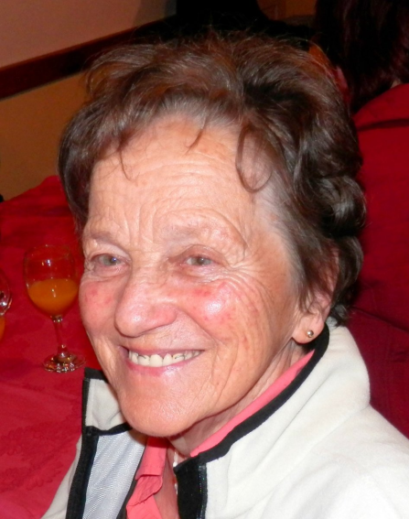
Vera Blaznik (Ažmanova), foto M. Hladnik 2.okt. 2015

Št. 5 Pri Boštjanu

Št. 6 Pri Bleku

Št. 7 Pri Komarju

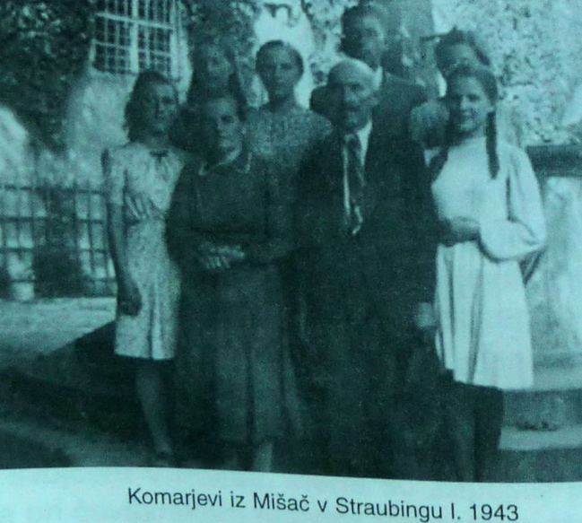
Komarjevi z Mišač v Straubingu 1943
Vir: Dobrava in Dobravci

Št. 8 Pri Kaduncu

Št. 9 Pri Pogvajnu

Št. 10 Pri Krumpku

Št. 11 Pri Resmanu

Št. 12 Pri Jurmanu
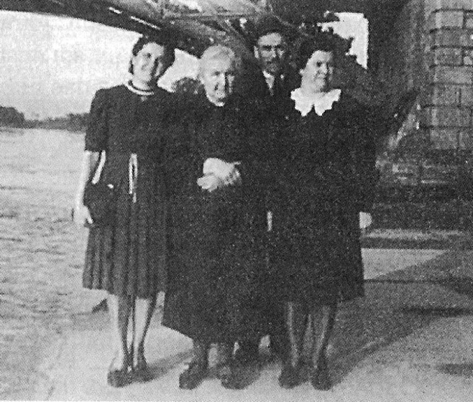
Jurmanovi z Mišač
Vir: Dobrava in Dobravci

Št. 13 Pri Pošavcu
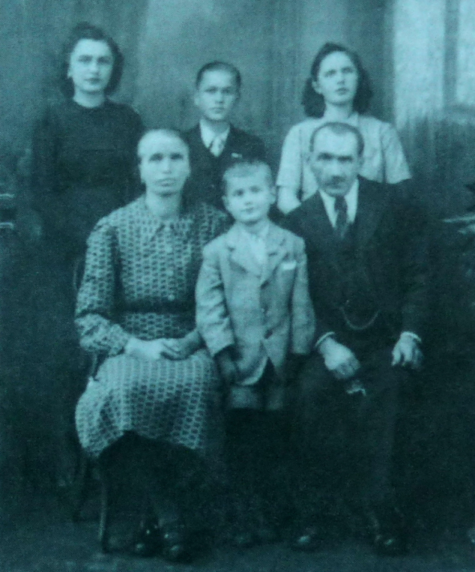
Vidičevi (Pošavčevi) z Mišač: ata, mama, Marica, Ivanka, Ivan, Slavko
Vir: Dobrava in Dobravci

Št. 14 Pri Metelniku

Zgornja Dobrava
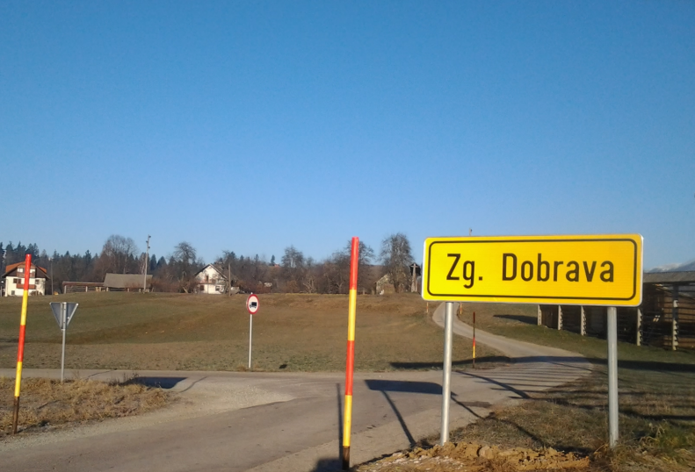
Zgornja Dobrava 17. 12. 2013. Foto M. Hladnik
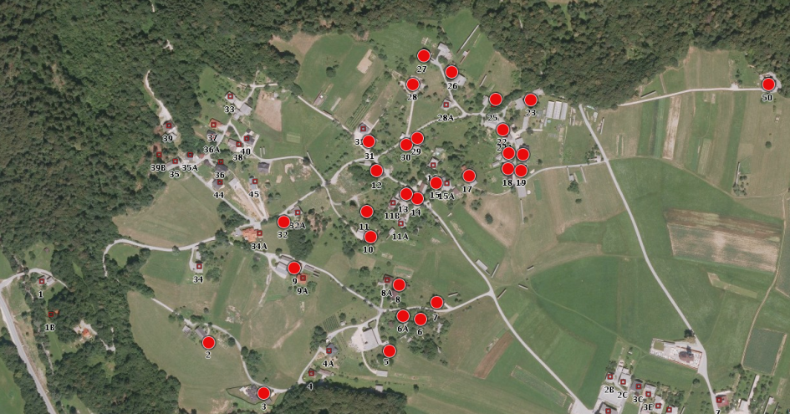
Hišne številke na Zgornji Dobravi, Geopedija

Št. 1 Pri Kozjeku

Št. 2 Pri Zdevcu

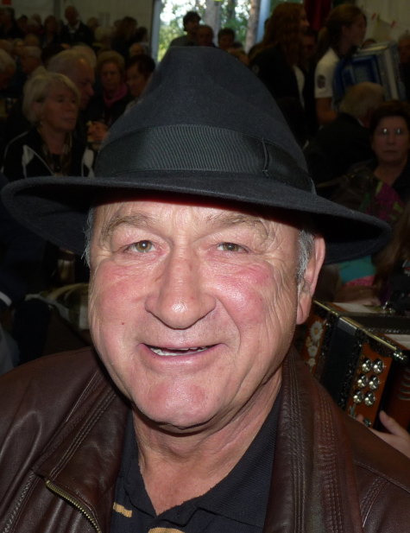
Brane Bertoncelj (Zdevčev), foto M. Hladnik 11. okt. 2015
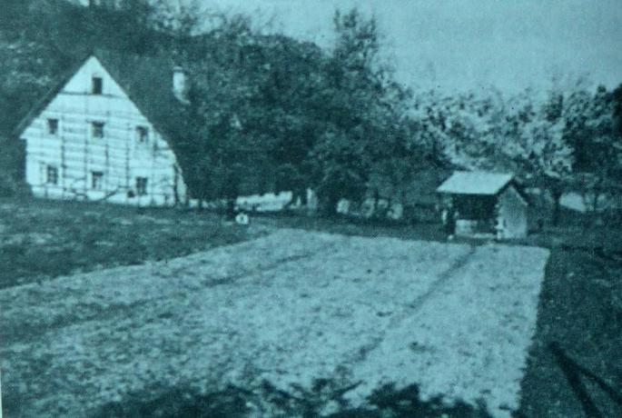
Zdevčeva domačija 1930, vir: Dobrava in Dobravci

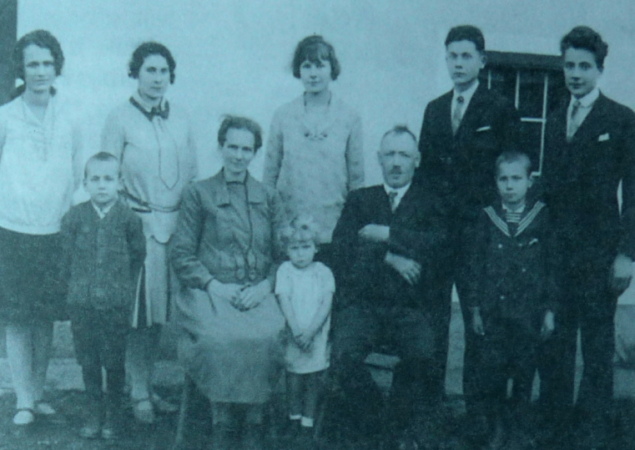
Zdevčeva družina 1930, vir: Dobrava in Dobravci

Št. 3 Pri Goraču

Št. 4

Št. 5 Pri Mihovcu

Št. 6 Pri Mataju
Staro hišno ime na tem mestu je pozabljeno. Posest je kupil Franc Perne (Blejčev) s Prezrenj in hišno ime, ki ga je prinesel s seboj, je izrinilo iz spomina prejšnje hišno ime. Hišno ime pri Mataju danes velja za št. 3xx na Zg. Dobravi.

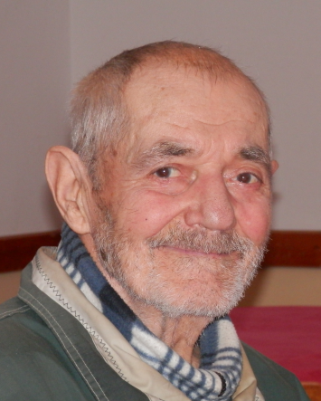
Franc Perne (Blejčev) z Zg. Dobrave, foto M. Hladnik 2. okt. 2015

Št. 6a Pri Koširju

Št. 7 Pri Šuštarju
Šuštarjevo so kupili xxx , ki so prej gostovali pri Pušavčevih na Mišačah. Po smrti Julke Avguštin 2015 je hiša prazna.

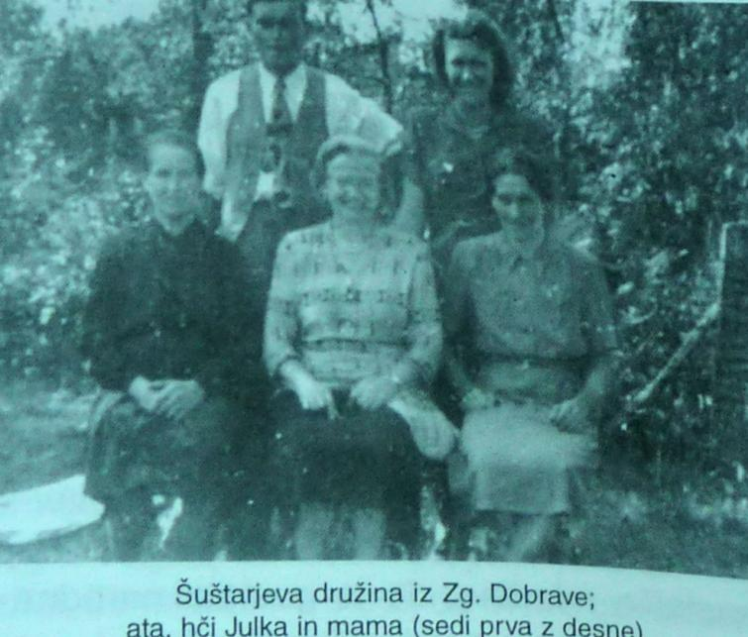
Šuštarjevi z Zg. Dobrave, vir: Dobrava in Dobravci

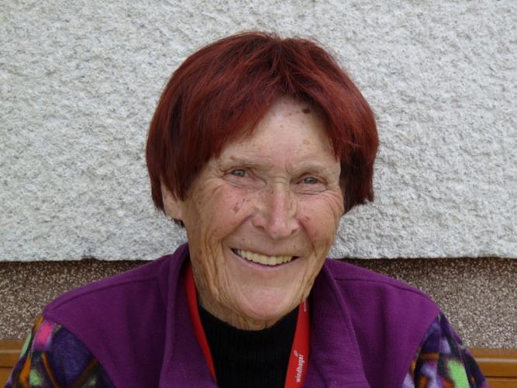
Julka Avguštin (Šuštarjeva) (10. 2. 1928 – 27. 7. 2015), foto M. Hladnik 31. 3. 2015

Št. 8 Pri Komaričku
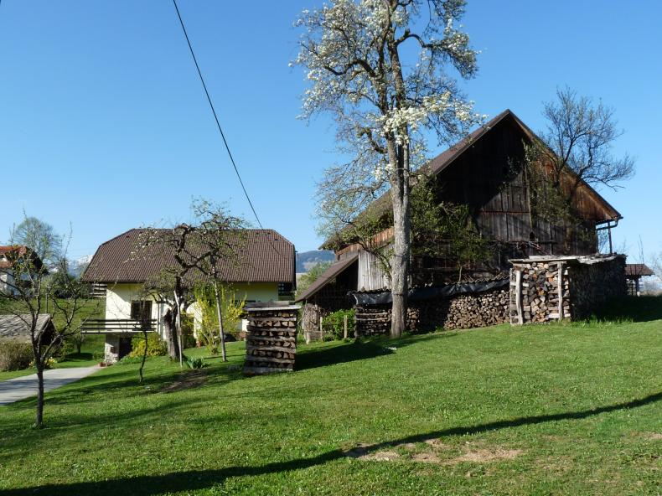
Pri Komaričku, Zg. Dobrava 8. Foto M. Hladnik 20. 4. 2015.

Št. 9 Pri Jožu

Št. 10 Pri Čaču
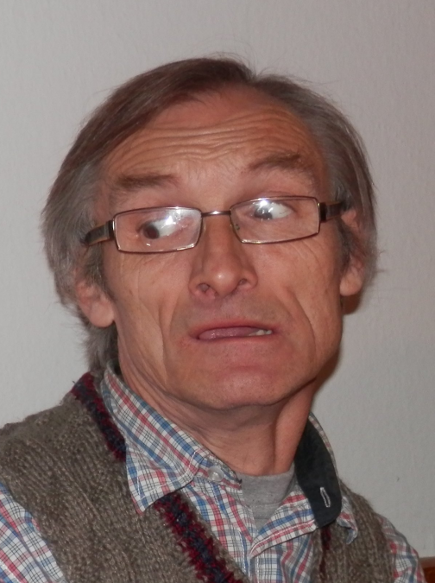
Janez Resman (Čačov), foto M. Hladnik 2. okt. 2015

Št. 11 Pri Pozinu
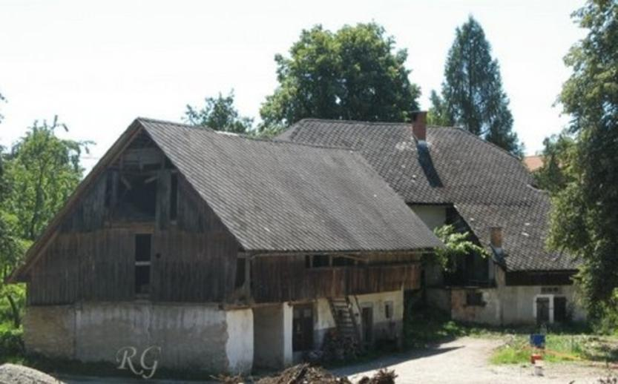
Pr Pozinu, hiša je pogorela. Foto Rok Gašperšič

Št. 12 Pri Uku
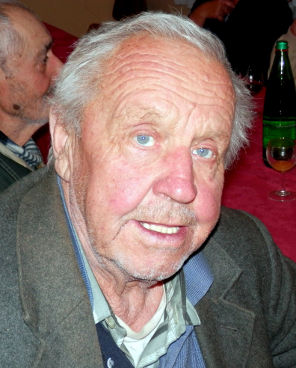
Stanko Ažman (Ukov), foto M. Hladnik2. 10. 2015

Št. 13 Pri Jurjovcu

Št. 14 Pri Kosmu
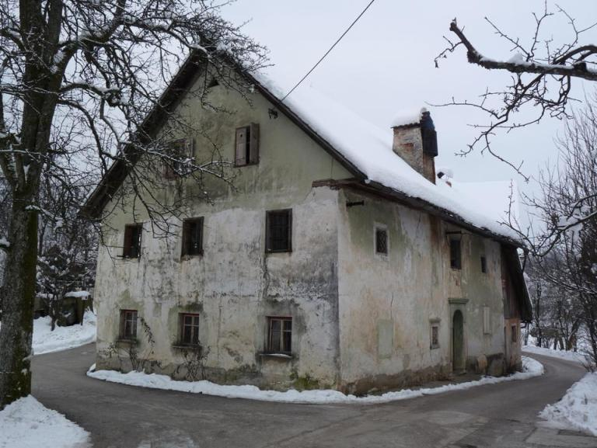
Pri Kosmu, Zg. Dobrava 14. Foto M. Hladnik 16. 1. 2010

Št. 15 Pri Grilu
Lastnik Alojz Vidic (Čačkov) se je priselil sem s Sr. Dobrave in privzel hišno ime.
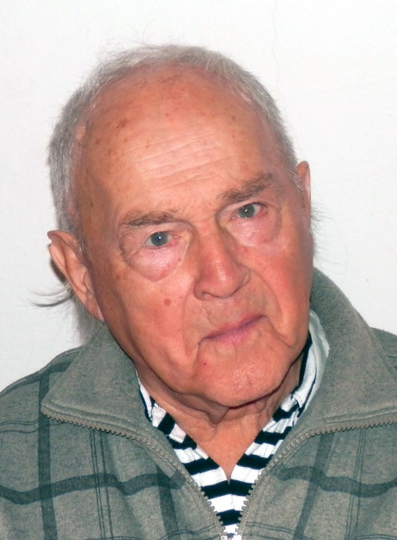
Alojz Vidic (Gril), foto M. Hladnik 2. okt. 2015

Št. 16

Št. 17 Pri Lenartku
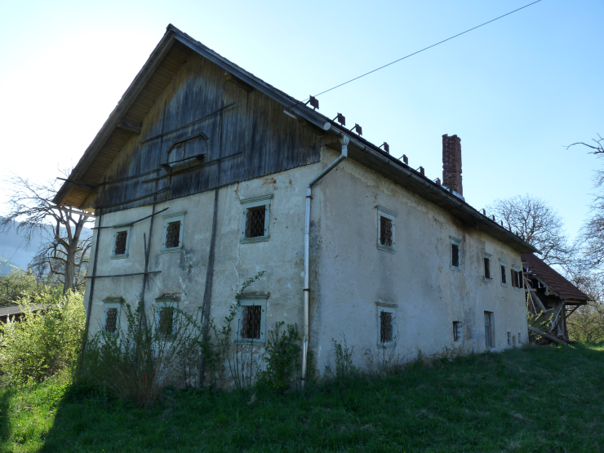
Pri Lenartku (Zgornja Dobrava 17). Foto M. Hladnik 20. 4. 2015

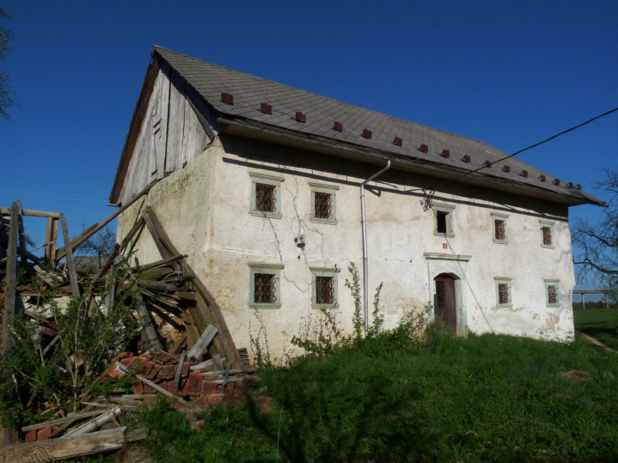
Pri Lenartku (Zgornja Dobrava 17). Foto M. Hladnik 20. 4. 2015

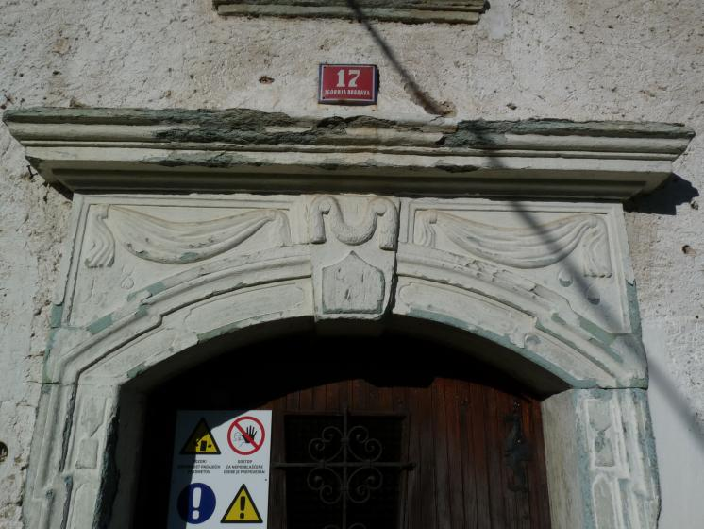
Pri Lenartku (Zgornja Dobrava 17). Foto M. Hladnik 20. 4. 2015

Št. 18 Pri Vazarju
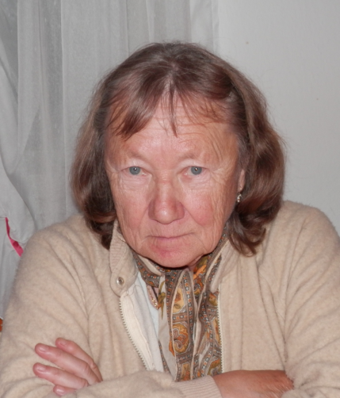
Anica Noč (Vazarjeva), foto M. Hladnik 2. 10. 2015

Št. 19 Pri Andrejcu
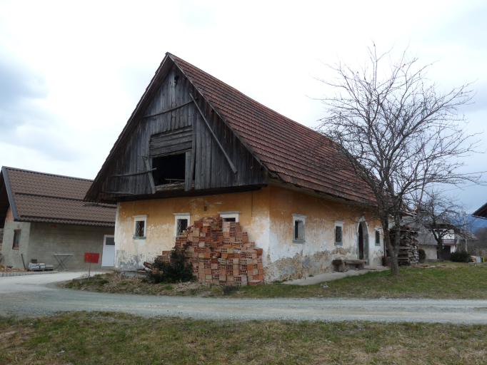
Pri Andrejcu, Zgornja Dobrava 19. Foto M. Hladnik 12. 3. 2015

Št. 20 Pri Hrvatu
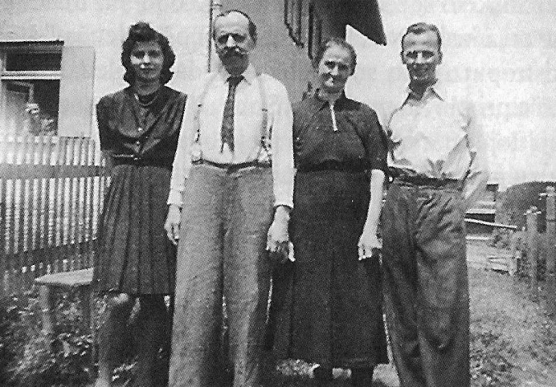
Hrvatovi (Bertoncelj), Zg. Dobrava 20, v Nemčiji 1942. Vir: Moji spomini
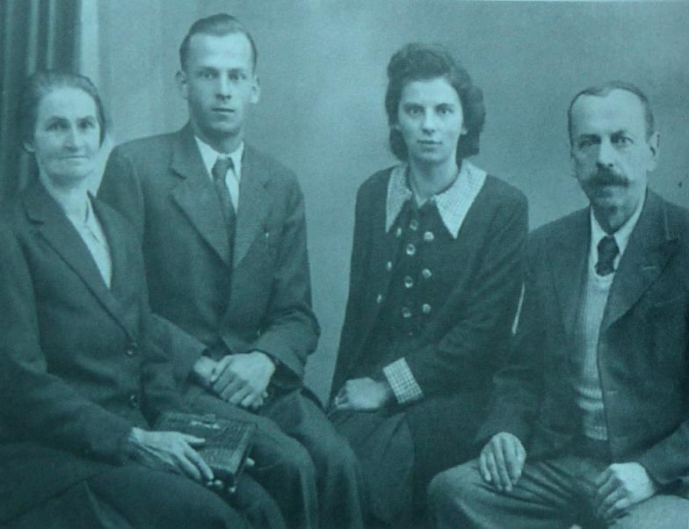
Hrvatovi v Burghausnu ob 1. obletnici izgona
Vir: Dobrava in Dobravci

Št. 21 Pri Fajfarju

Št. 22 Pri Črvičku

Št. 23 Pri Cimpermanu

Št. 24

Št. 25 Pri Bohinčku
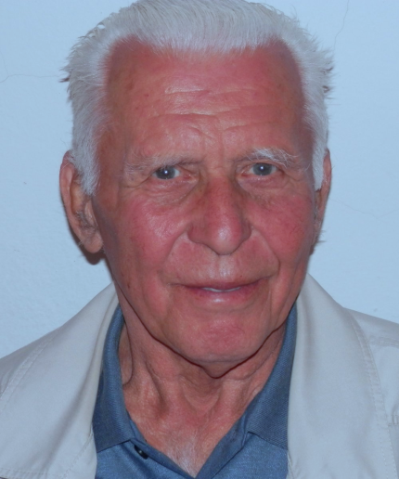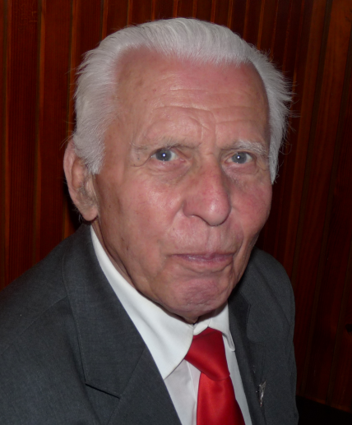
Milan Štibelj (Bohinček), foto M. Hladnik 2. okt. in 22. okt. 2015

Št. 26 Pri Očaku

Št. 27 Pri Kožarju

Št. 28 Pri Kajžu

Št. 29 Pri Šimencu
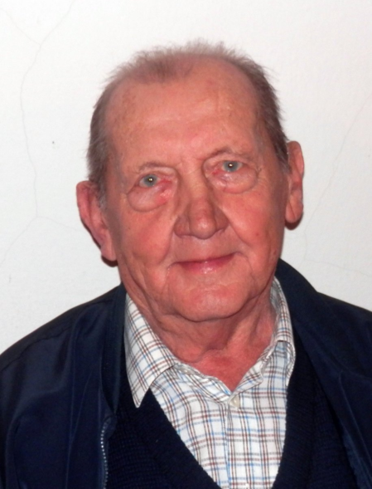
Janez Pfajfar (Šimenc), foto M. Hladnik

Št. 30 Pri Frticu

Št. 31 Pri Pisancu
št. 31 (stara št. 25) Pr Písanc (pri Pisancu, prid. Pisančov). Kataster 1827: Pisanz (lastnik Paulitsch), SA 1781–1890: Pisanc (lastnik Pavlič).
Lastniki
xxx
19xx Jože Hrovat
200x Polončič
2007 Mojca Hladnik

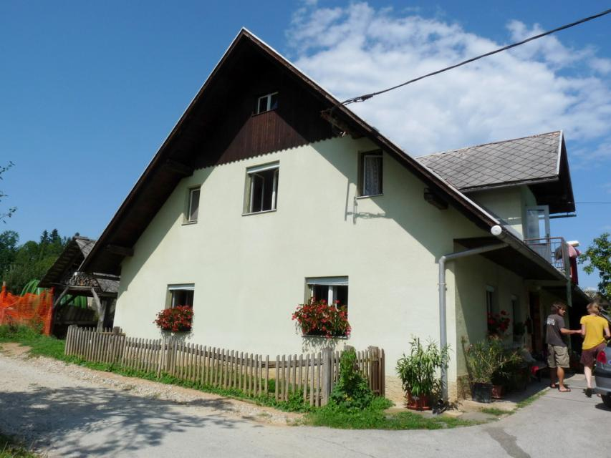

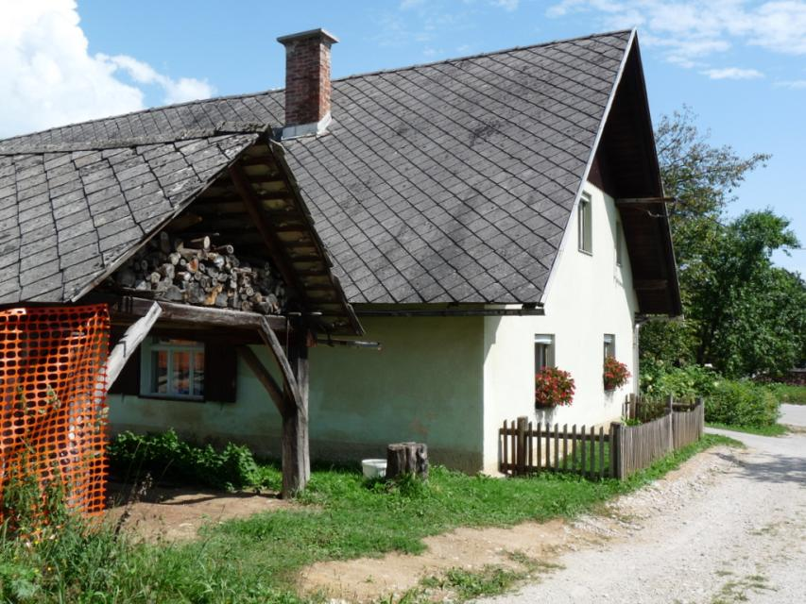

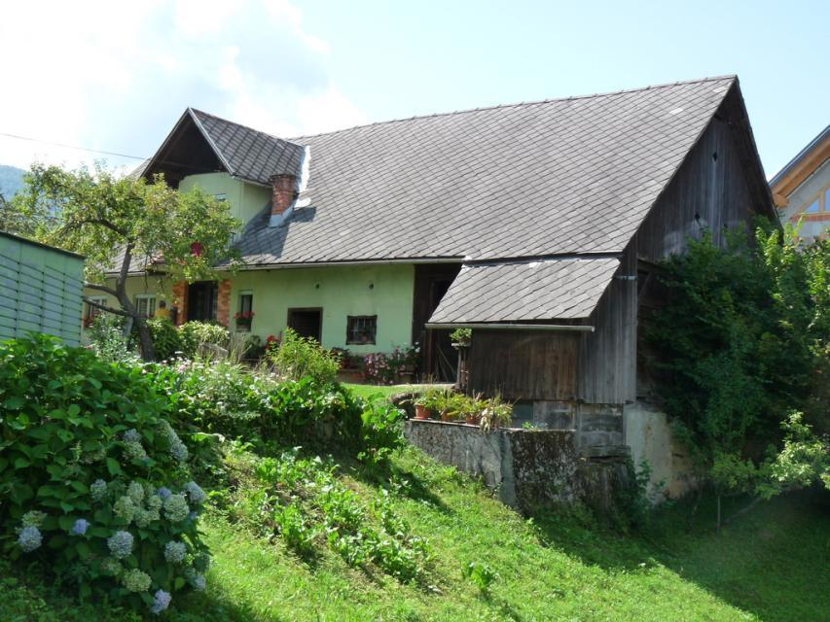

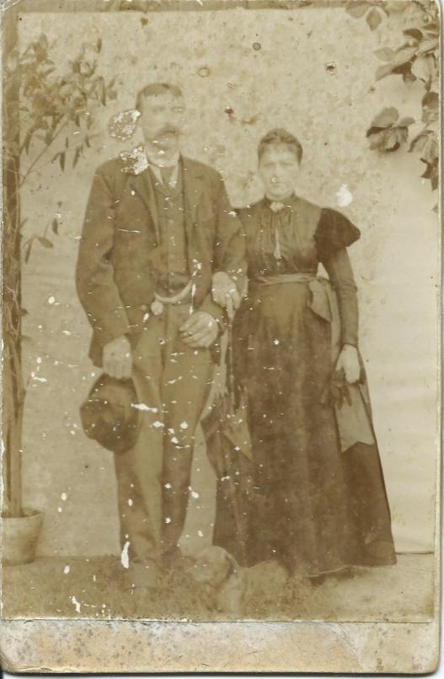
Fotografija zakoncev v zapuščini na Pisančiji, arhiv M. Hladnik
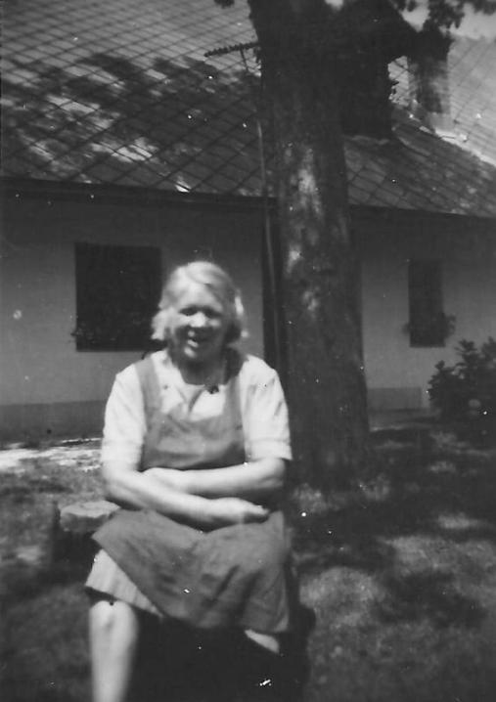
Mama Milke Hrovat (stara Pisanka), Zgornja Dobrava. Arhiv Mirana Hladnika

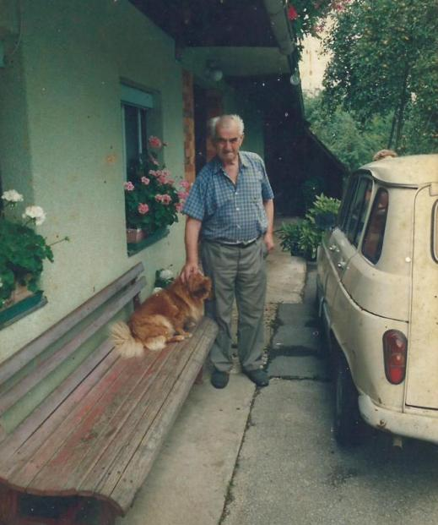
Jože Hrovat (Pisanec) na Zg. Dobravi, 70. leta. Ahriv Miran Hladnik

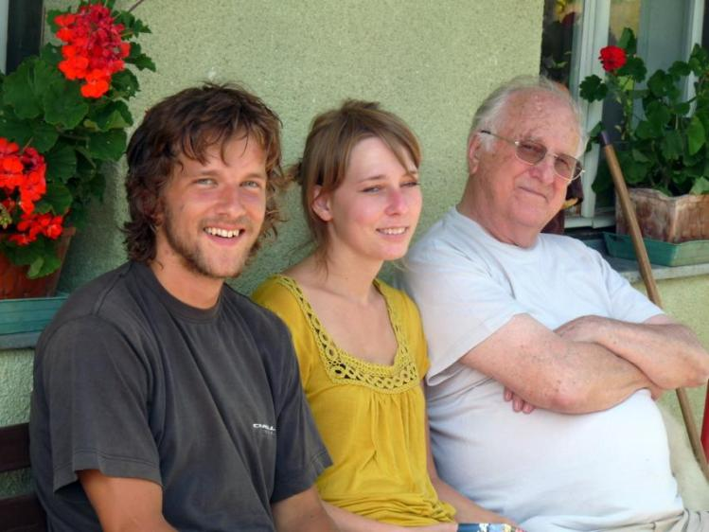
Borut Škarja, Mojca Hladnik, Jože Hladnik 17. avg. 2009, foto M. Hladnik

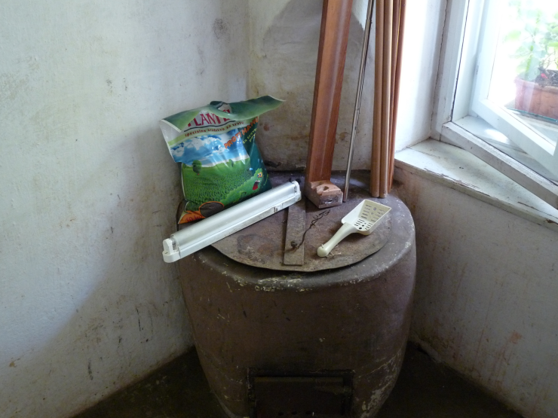
Prašičja kuhinja pri Pisancu, Zg. Dobrava 2009. Foto M. Hladnik

Za več slik gl. Pri Pisancu: Zg. Dobrava 31.

Št. 32 Pri Merteljnu

Št. 50 Pri Švelcu

Srednja Dobrava
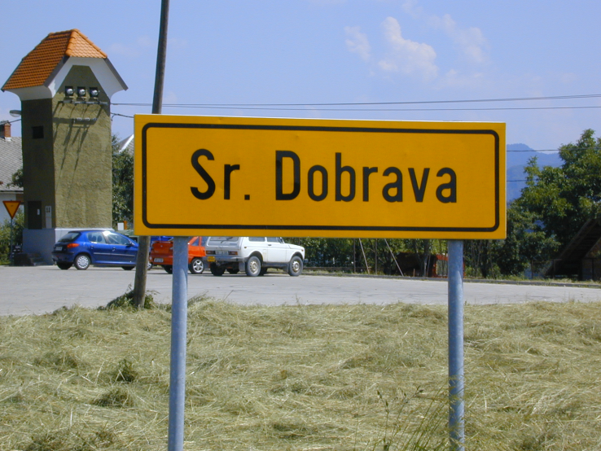
Srednja Dobrava 7. 6. 2003. Foto M. Hladnik
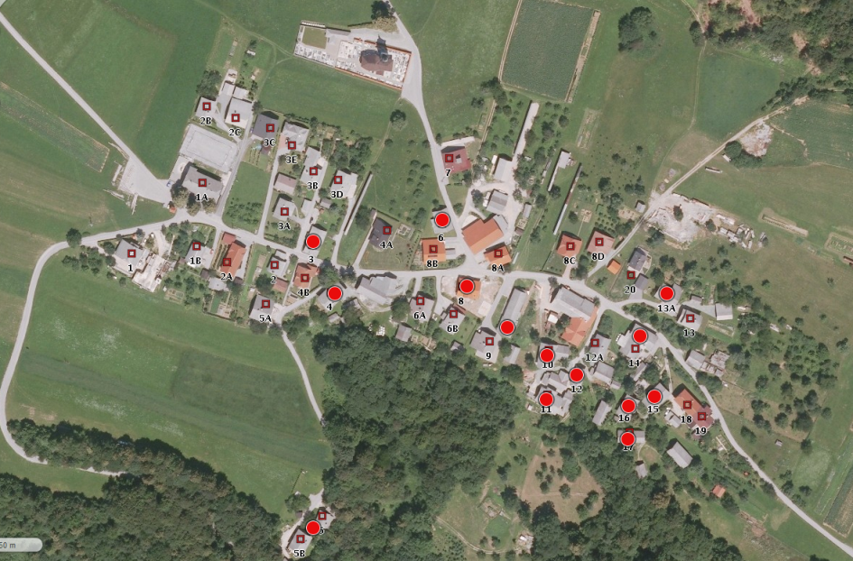
Hišne številke na Srednji Dobravi. Geopedija

Na Sr. Dobravi imajo tudi nekatere nove hiše svoja imena. Št. 1 je dobila ime po z Zg. Dobrave priseljenem Niku xx (Pozina); Pozinova domačija na Zg. Dobravi je pogorela. Št. 6 a je pri Guzej (lastnika sta se priselila s Štajerske), št. 6 b so zgradili Grilovi iz Krope; obe hiši sta zrasli na prodani farovški posesti.

Št. 3 Pri Cjazu

Št. 4 Pri Bodlaju
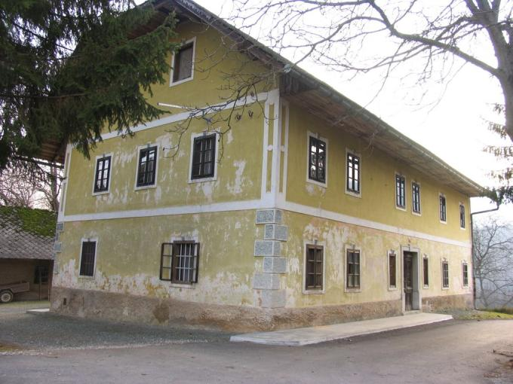
Bodlajeva hiša. Foto M. Hladnik 2. 12. 2007
Stara hišna št. 5. Pr Bodlaj, Bodlajov. SA 1781–1890 Vodlaj, priimek lastnika Debelak, Kataster 1827: Wodelay, priimek lastnika Debellak.

Št. 5 Na Jagnovci

Št. 6 Mežnarija

Št. 7

Št. 8 Pri Valentinu

Dne 14. tega meseca je umrl v Bistrici pri Tržiču g. Lovro Aljančič, posestnik in gostilničar v visoki starosti 77. let. Pokojnik je bil radi svojega poštenega značaja splošno priljubljen in daleč naokoli znan. Bil je sloveč in umon gospodar, ki je svoje obširno posestvo vodil in urejeval le z njemu lastno pridnostjo in ljubeznijo. Daleč naokoli pa je bila sloveča tudi njegova gostilna [...] Pokojnik zapušča vdovo Marijo ki je doma iz znane rodbine Pogačnikovih na Dobravi p r i Podnartu in štiri otroke, od katerih mu nujstarejši sin Alfonz naslednje na domu, sin Joža je odvet. kandidat v Kranju, hčerka Anica je prometnem ali pa v tujsko-prometnem oziru. nikom iz Tržiča, hčerka Minka pa z uglednim
trgovcem g. R. Hlebšom v Kranju. (Gorenjec 18. 1. 1936)

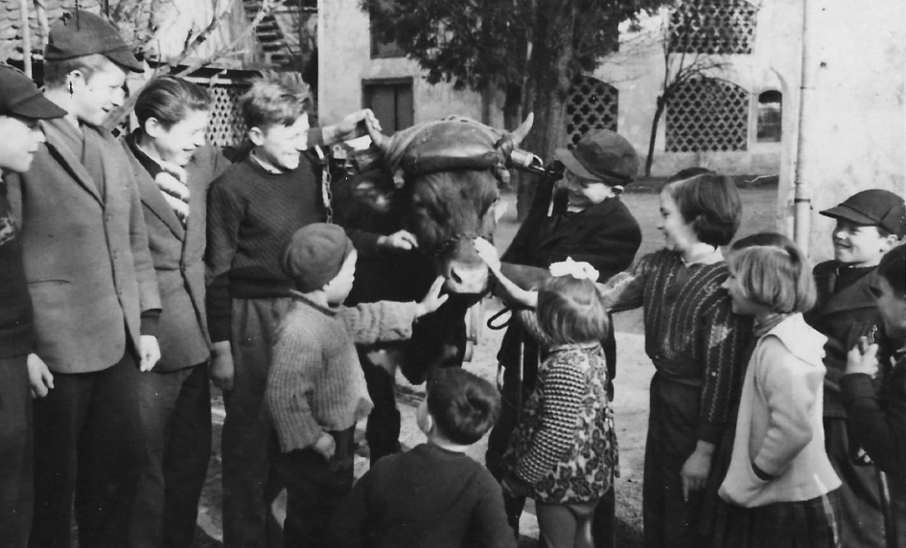
Pri Valentinu okrog 1956: 1 2 3 4 Tone Pogačnik 5 spredaj Jurčkov Franci, vol, 6 Marija 7 Janka Balantič 8 Barbara Pogačnik. Vir: Marija Pogačnik

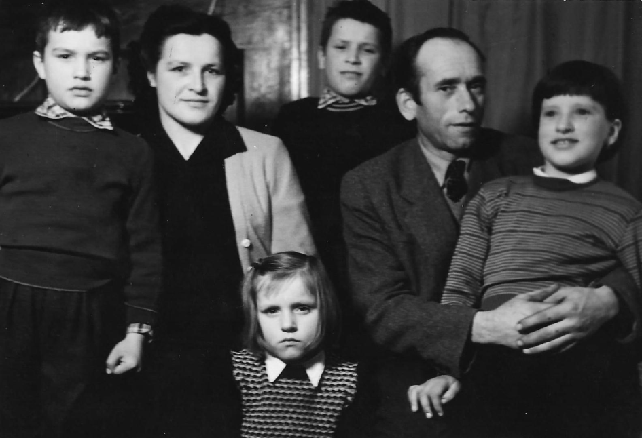
Pogačnikovi: 1 Marko 2 Lojzka, 3 Filip, 4 Alfonz 5 Barbara, spodaj Marija. Vir: Marija Pogačnik

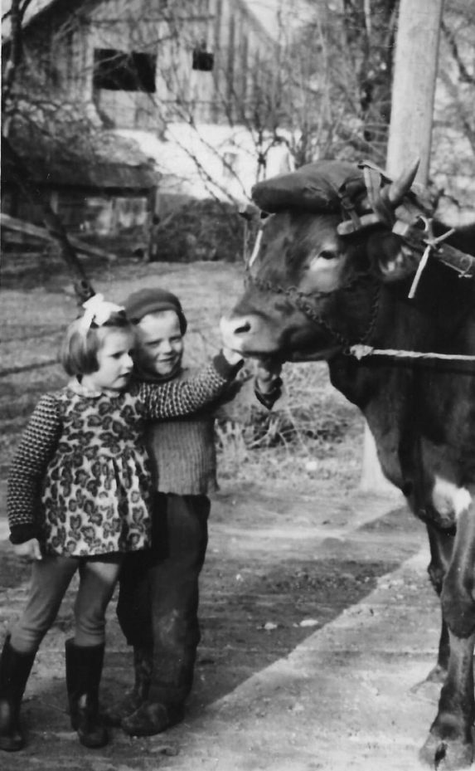
Marija in Franci Pogačnik, vol. Vir: Marija Pogačnik

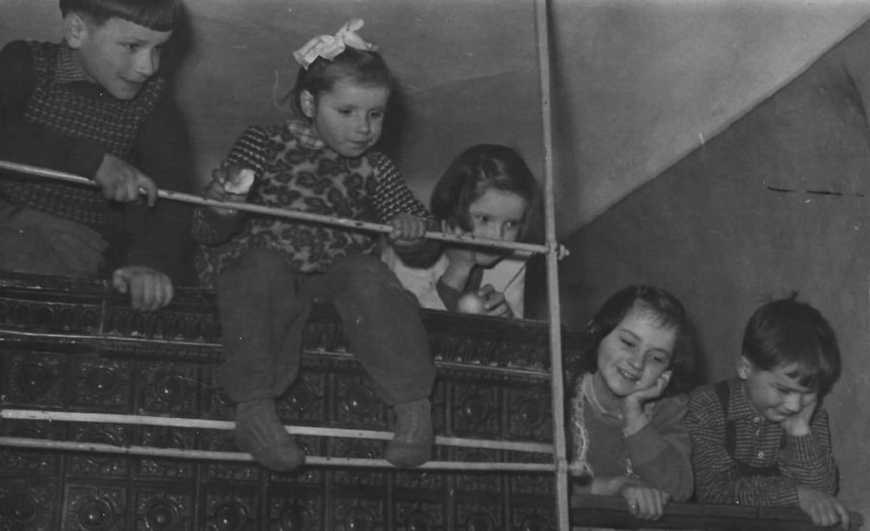
Na peči pri Valentinu: 1 Filip, 2 Marija, 3 Barbara, 4 Janka, 5 Marko. Vir: Marija Pogačnik

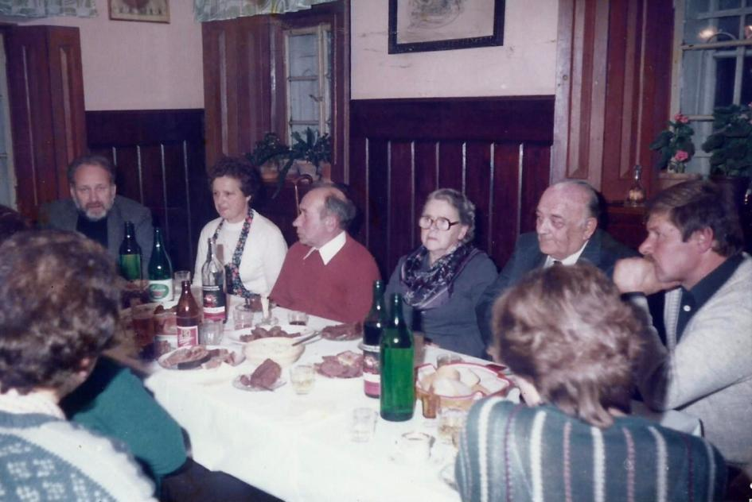
Kamra pri Valentinovih: 1 dr. Miloš Pogačnik, zdravnik na Jesenicah, 2 mama Lojzke Debeljak por. Pogačnik (z Gabrške Gore), 3 Alfonz Pogačnik (5. sin), 4. Antonija Pogačnik (mama Janke Balantič), 5 Janko Balantič, 6 Lojz Mohorič

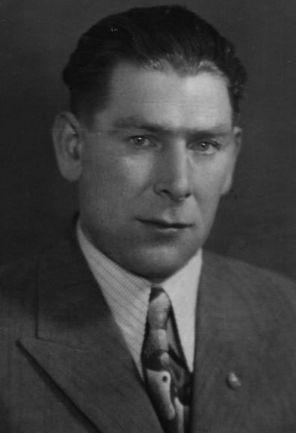
Lojz Trpin, šofer pri podjetju Tulip (1900--1950), oče Alojza Mohoriča

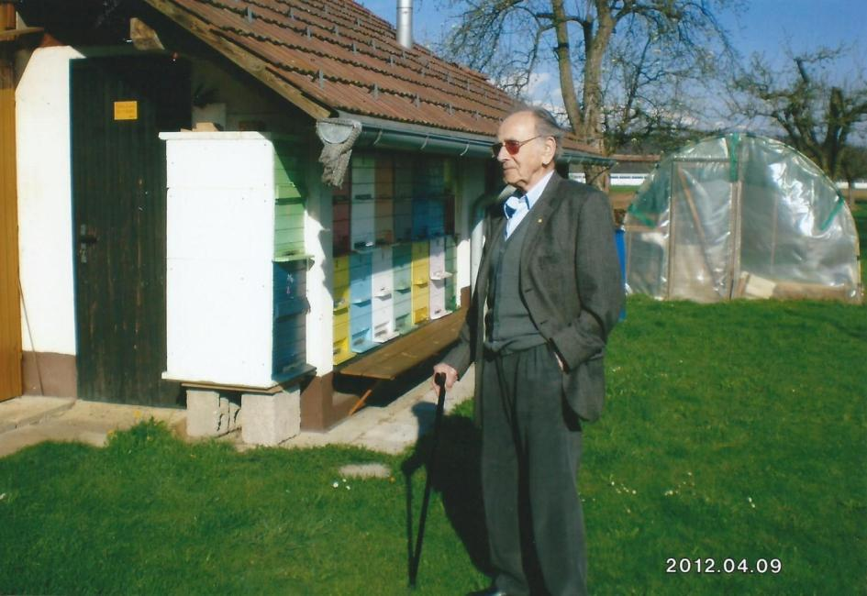
Jože Pogačnik (*26. jul. 1916), živi v Domžalah, slikano v Podbrezjah 9. 4. 2012

Št. 9 Pri Zečku
Pr Zečk, ime gospodarja Zéčək, prid. Zečkov. Stara hišna št. 6. V katastru 1827 je zapis Saiz, priimek lastnika pa je bil Koschier. V Statusu animarum (1781-1890) je zapis Sejc, priimek lastnika pa Šoler.
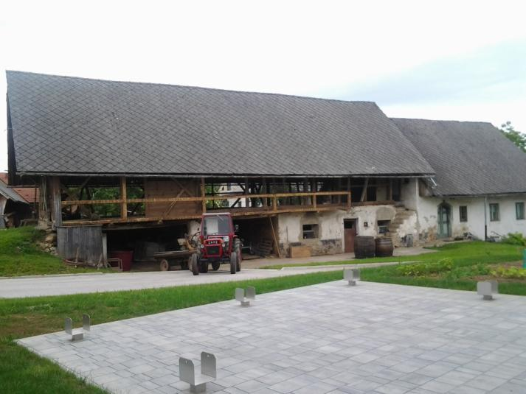
Zečkova domačija 28. 11. 2014. Foto M. Hladnik

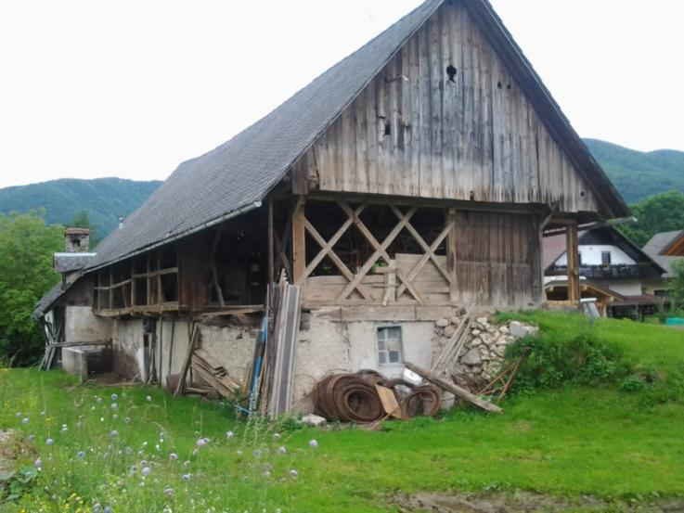
Stari Zečkov hlev pred porušenjem 28. 11. 2014. Foto M. Hladnik

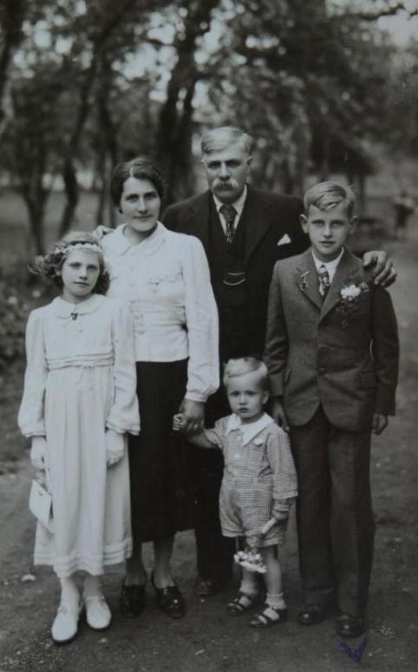
Birma: Slavko Šolar, okrog 1940; boter Johan Pogačnik (Lencov), zraven Lencova Štefa. Vir: Miran Hladnik
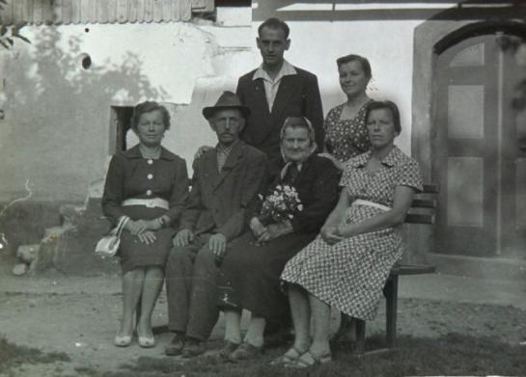
Šolarjevi (p. d. Zečkovi) – pred hišo Dobrava št. 9, 1962. Vir: arhiv Miran Hladnik. Sedijo (od leve): Francka Šolar, voček Slavko, mama Tončka, Cila Šolar. Stojita: Slavko in Tončka Šolar

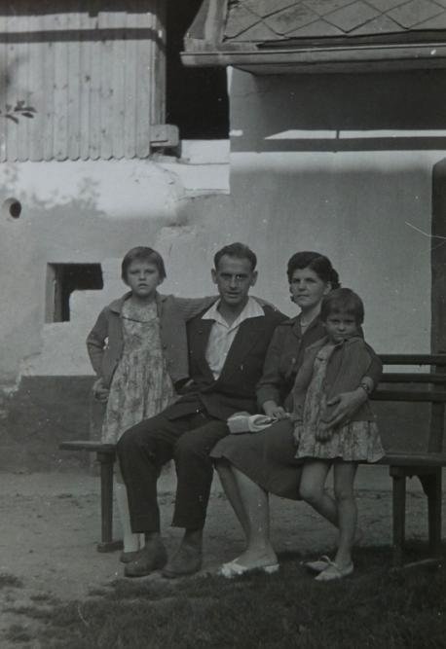
22. jul. 1962 na Sr. Dobravi 9: Zečkovi (Šolar) Mira, Slavko, Tončka, Slava. Arhiv M. Hladnik

Št. 10 Pri Debelaku
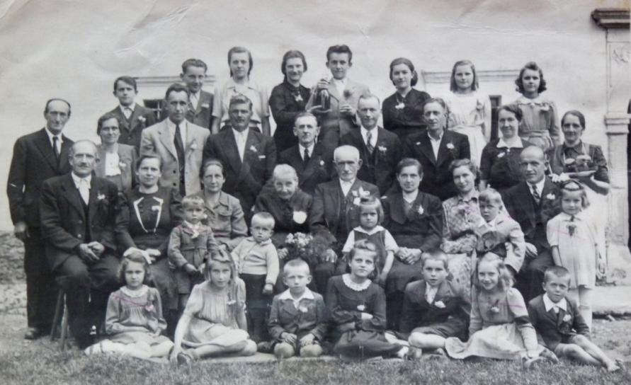
Debelakovi, ok. 1949
Vir: arhiv Joža Pfajfar.
Zgornja vrsta: 2 Šimenčev Janez 3 Olga Žaberl (Lojzmanova) iz Krope 4 Pesjakova Lojzka iz Krope Druga vrsta: 1 Filip Sitar Sedijo: 4 aka Johanca 5 Lovro 8 Šimenčov ata Otroci: 4 Joža Pfajfar 5 Lovro Pfajfar 6 Ivanka Pfajfar 7 Majda Pfajfar 11 Janez Pfajfar (aka Ata Ata)

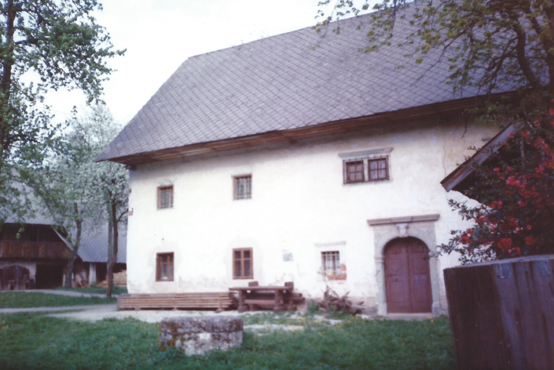
Debelakova domačija na Srednji Dobravi, vir Jože Pfajfar
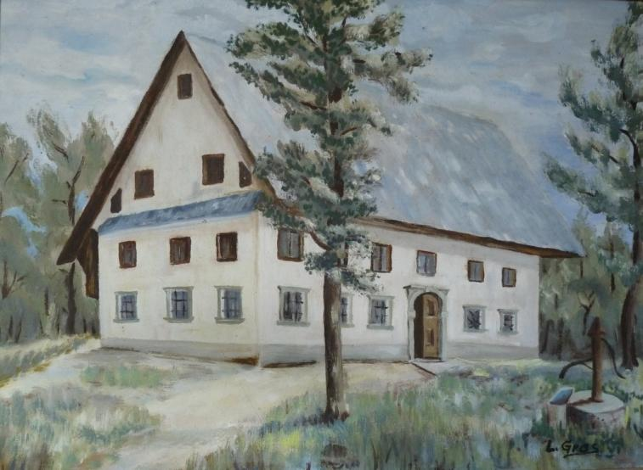
Debelakova kmetija. Slikar Gros, olje je last Joža Pfajfarja, foto M. Hladnik

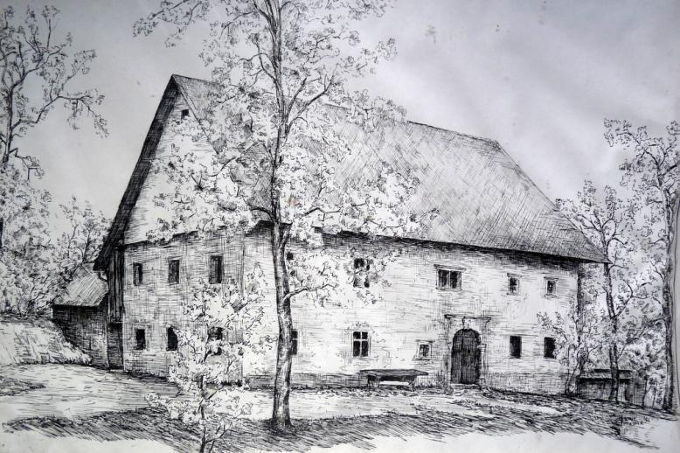
Debelakova kmetija. Risba je last Joža Pfajfarja, foto M. Hladnik
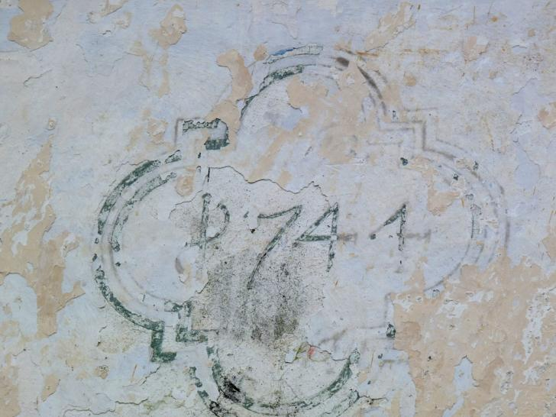
Letnica 1744 na pročelju Debelakove kmetije. Foto M. Hladnik 12. 3. 2015
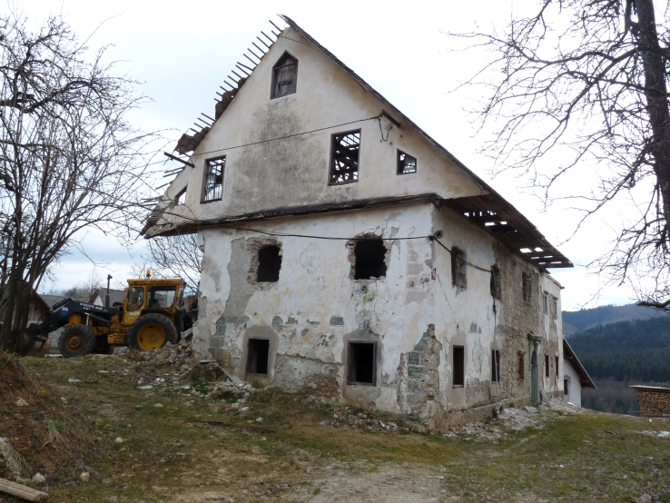
Debelakova kmetija pred porušenjem, 12. 3. 2015. Foto M. Hladnik
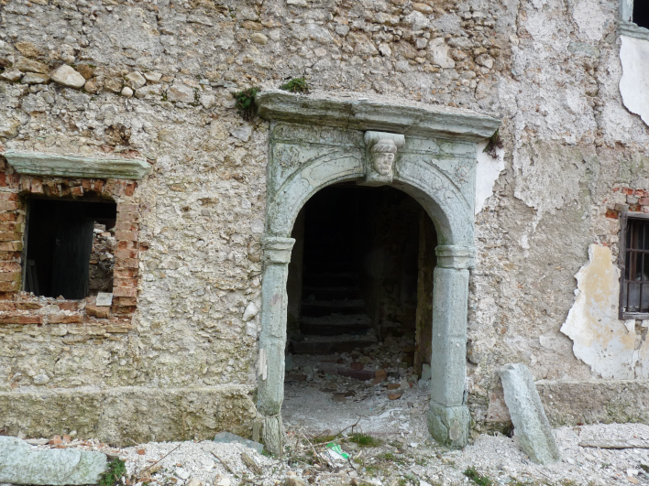
Debelakova kmetija pred porušenjem, 12. 3. 2015. Foto M. Hladnik

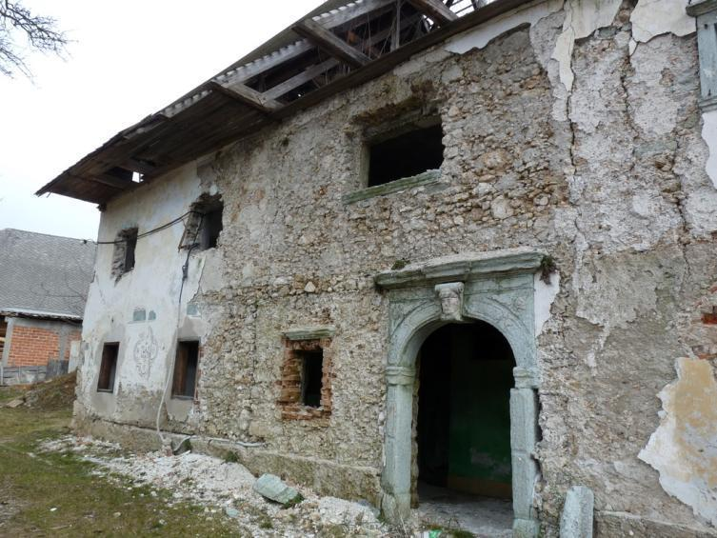
Debelakova kmetija pred porušenjem, 12. 3. 2015. Foto M. Hladnik

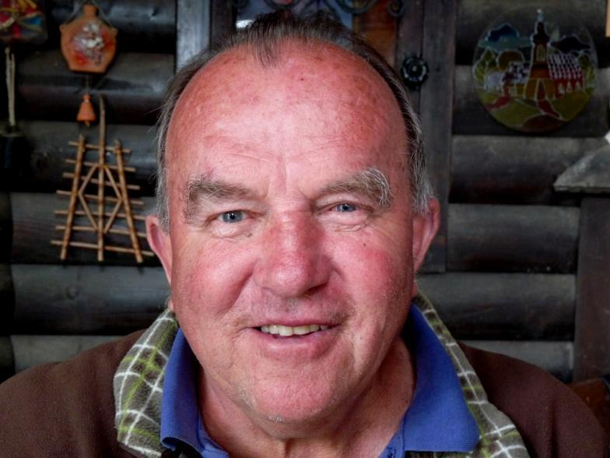
Joža Pfajfar (Debelakov), foto M. Hladnik 16. 5. 2015

Št. 11 Pri Šlibru

Št. 12 Pri Frvanu

Št. 13 Pri Jurčku

Št. 14 Pri Lencu
Lencovi so se ukvarjali tudi s kolarstvom.

Št. 15 Pri Črviču

Št. 16 Pri Resmanu

Št. 17 Pri Čačku

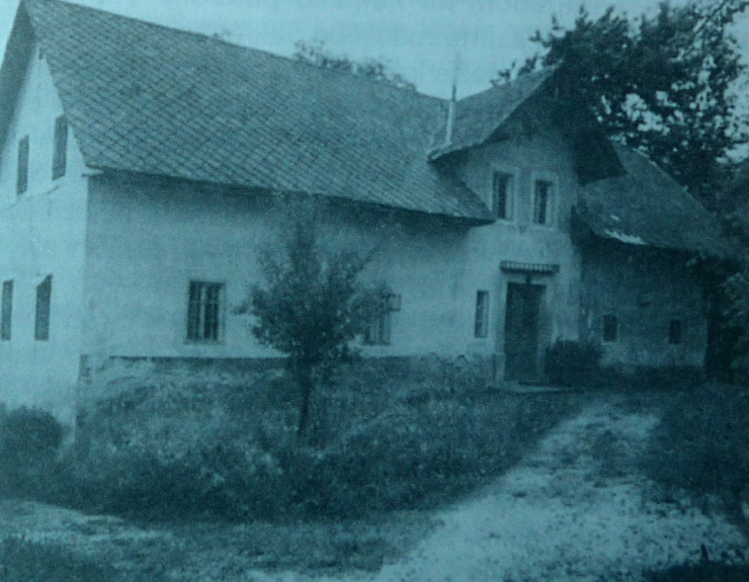
Čačkova hiša 1935
Vir: Dobrava in Dobravci
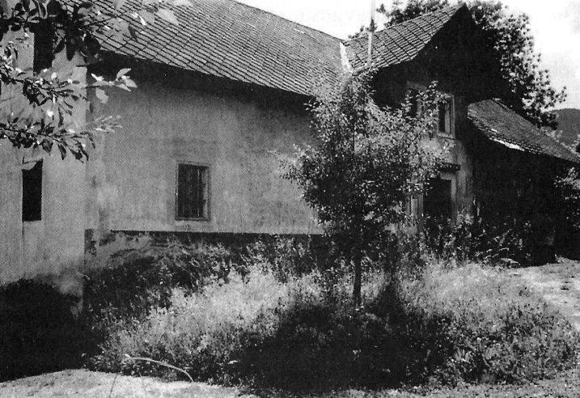
Čačkova hiša
Vir: Moji spomini

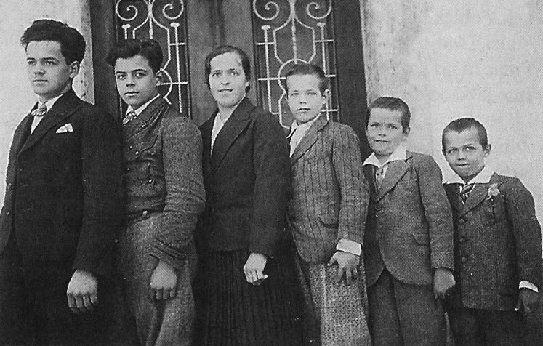
Čačkova družina 1934: Ivan, Tone, Mici, Franc, Stane, Lojz
Vir: Dobrava in Dobravci

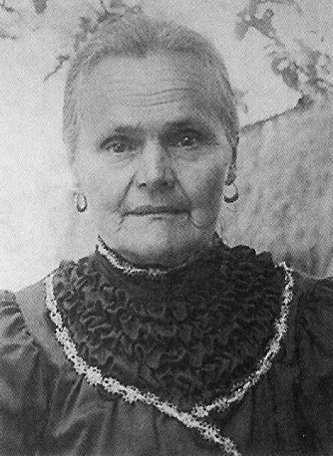
Antonija Vidic. Vir: Alojz Vidic

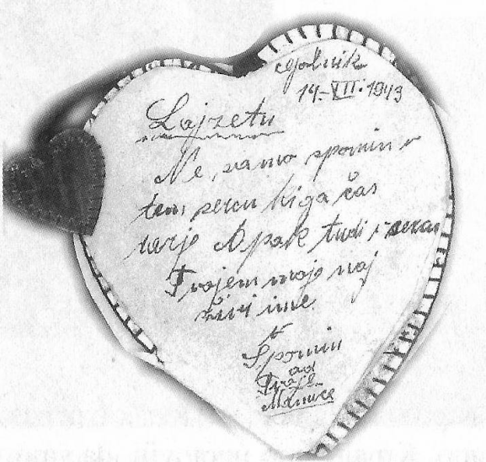
Pismo Antonije Vidic sinu Lojzu z Golnika v Nemčijo 14. 12. 1943. Vir: Alojz Vidic

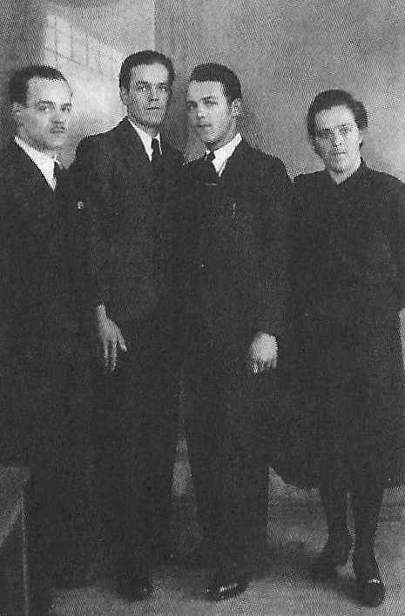
Ivan, Stane, Lojz, Mici Vidic po očetovi smrti v Nemčiji. vir: Alojz Vidic

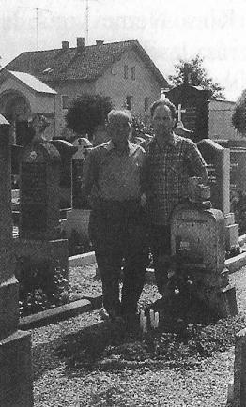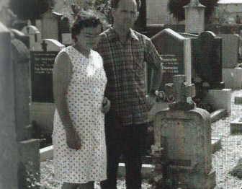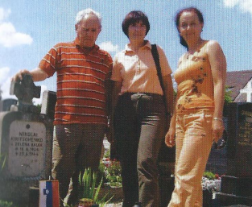
Ivan in Lojz Vidic na očetovem grobu v Frontenhausnu. Marica in Lojz Vidic na očetovem grobu v Frontenhausnu 1967. Vidici (Lojz, nečakinja Tončka Rozman, Slavica) na očetovem grobu v Frontenhausnu 2007; 1997 si je njegov spomenik prisvojila mati na fronti padlega Rusa.

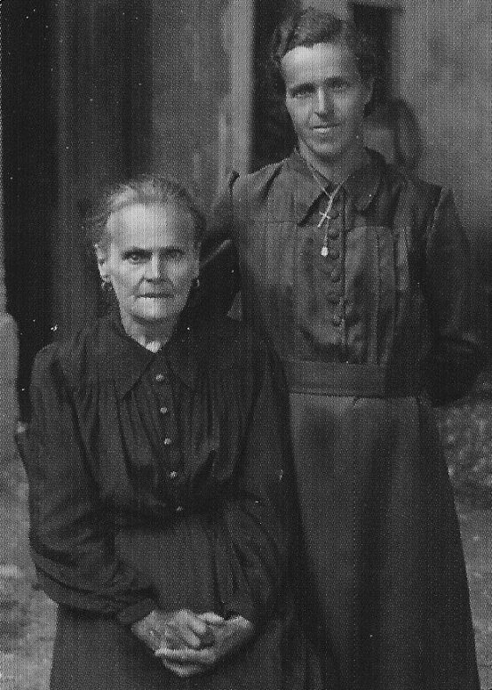
Antonija Vidic in njena hči Marija (Mici) po osvoboditvi na Dobravi. Vir: Alojz Vidic

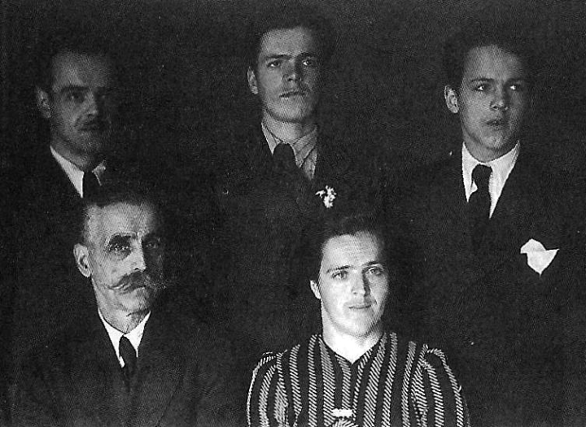
Čačkova družina (Ivan, Stane, Alojz Vidic, sedita ata Janez in sestra Mici Vidic) 4. okt. 1942 v Dingolfingu. Vir: Dobrava in Dobravci; Alojz Vidic

Spodnja Dobrava
Tri od desetih kmetij so v zadnjih sto letih (1890–1900) zamenjale lastnika: Pecarjeva, Bendeljnova in Pščova.
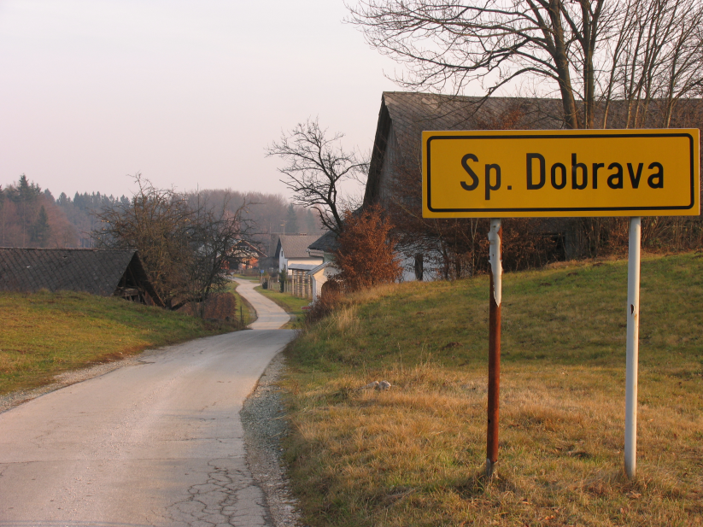
Sp. Dobrava 1. dec. 2007. Foto M. Hladnik
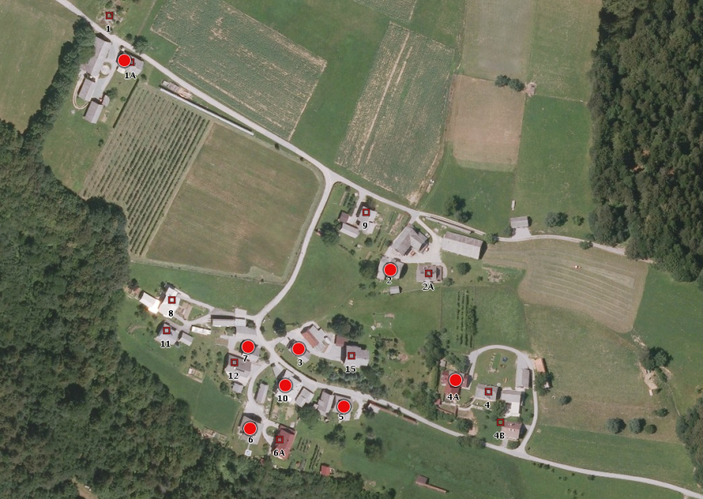
Hišne številke na Spodnji Dobravi. Geopedija

Št. 1 Pri Pecarju

Zapis imena v katastru 1827: Petschar, lastnik Strittich. v SA Pecar, Štritih. Domačija je trikrat menjala gospodarja: Štirtih > Ješe > Šolar. Pri Pecarjevi so imeli tudi tesarstvo.
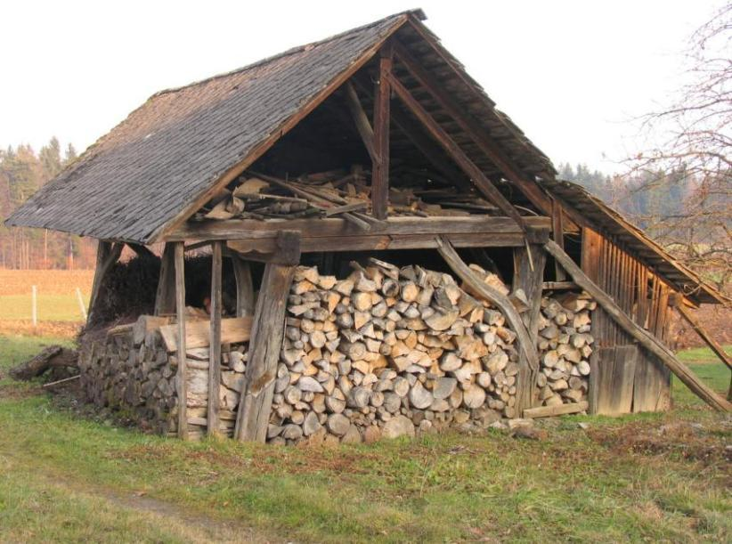
Drvarnica pri Pecarju; danes je ni več. Foto M. Hladnik 1. dec. 2007
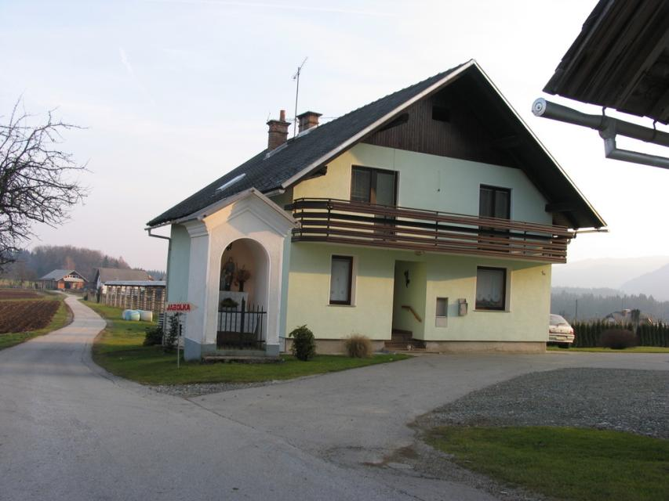
Pri Pecarju. foto M. Hladnik 1. dec. 2007

Št. 2 Pri Bendeljnu

Pri Béndəlnə, gospodar Béndəl. V katastru 1827 je zapis Wendel, lastnik Pogatschnig, v Statusu animarum pa Bendel in Pogačnik. Špendovi so kupili kmetijo od Pogačnikov 1891. Lastniki domačije so bili od danes nazaj:
Tone Špendov
Mirko Špendov
Tone Špendov
France Špendov
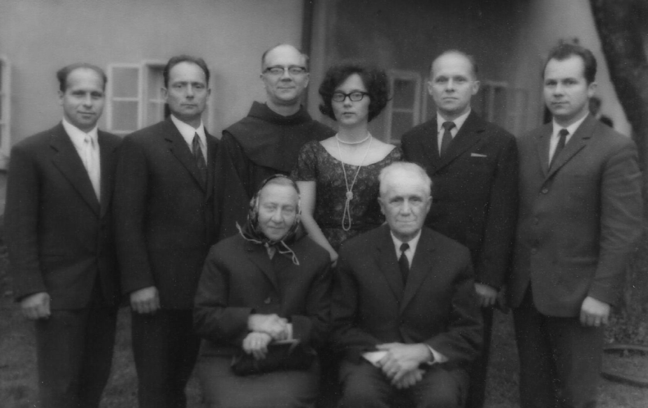
Špendovovi (Bendeljnovi): Jože, Mirko, Franci (p. Vendelin), Ivanka, Tone, Janez; sedita mama Ivanka in oče Tone; vir Mirko Špendov, v 1980. letih

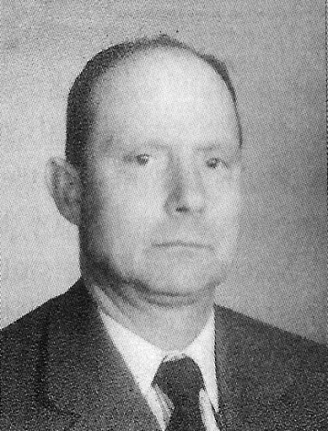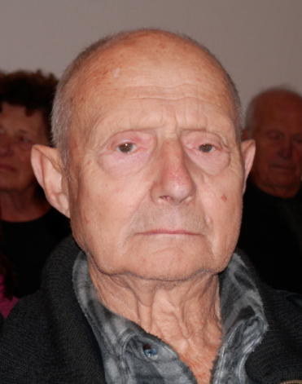
Mirko Špendov (Bendel), Sp. Dobrava, r. 21. okt. 1926

Št. 3 Pri Jarcu
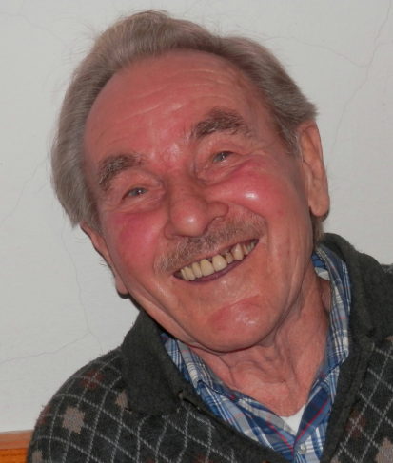
Peter Dobre (Jarčev s Sp. Dobrave), foto M. Hladnik 2. okt. 2015

Št. 4 Pri Pšcu
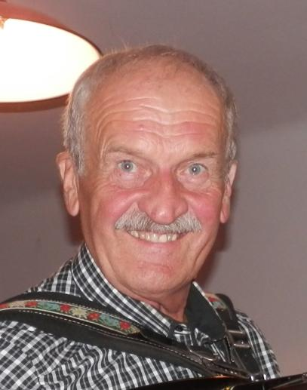
Miro Albinini (Pšc), foto M. Hladnik 2. okt. 2015

Št. 5 Pri Petrovcu

Št. 6 Pri Matevžovcu
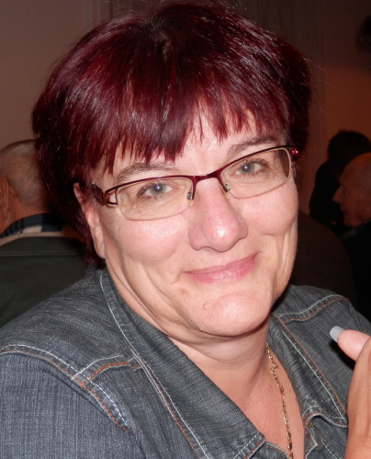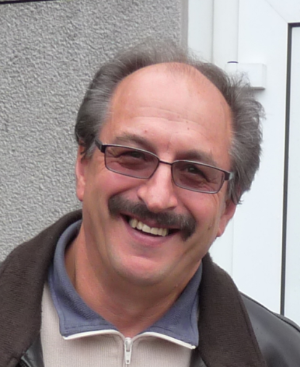
Verica in Franci Justin (Matevžovčeva), foto M. Hladnik 2. okt. in 11. okt. 2015

Št. 7 Pri Ještinu

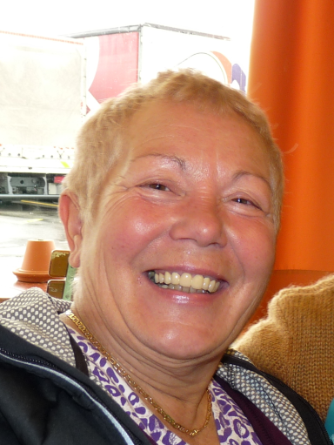
Zora Šolar (Ještinova), foto M. Hladnik 11. okt. 2015
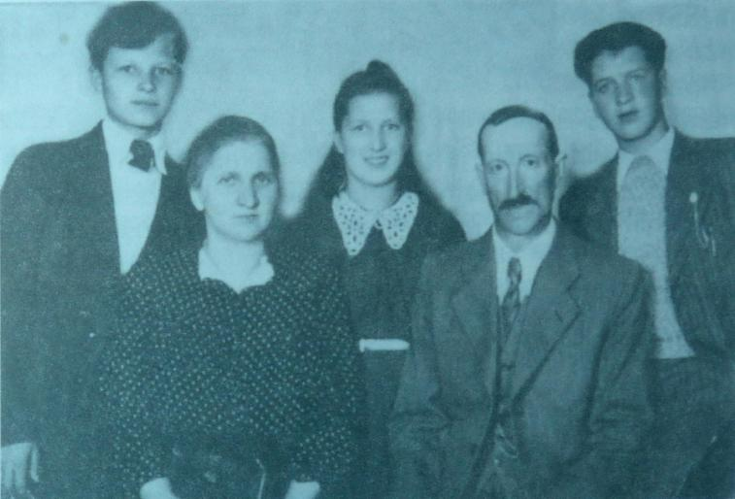
Justinova družina 1944 v Straubingu
Vir: Dobrava in Dobravci

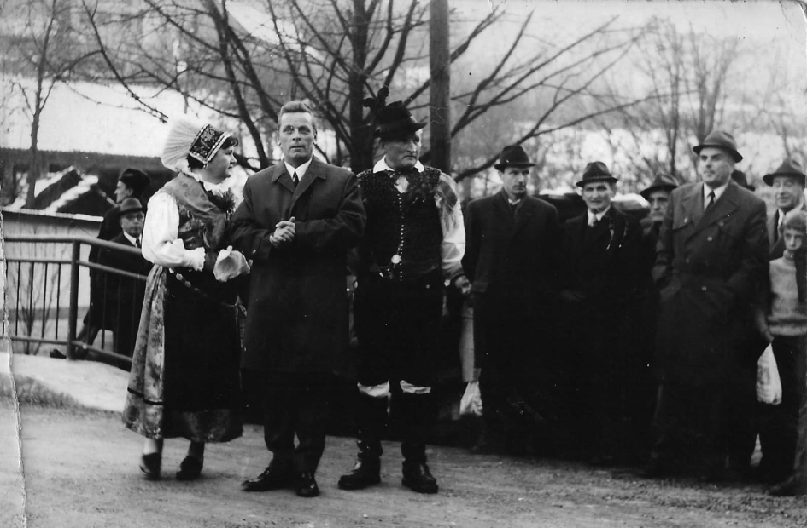
Otvoritev mostu v Podnartu. V narodni noši je Juštinovec s Sp. Dobrave, na sredi Tone Šolar. Vir: Marija Pogačnik
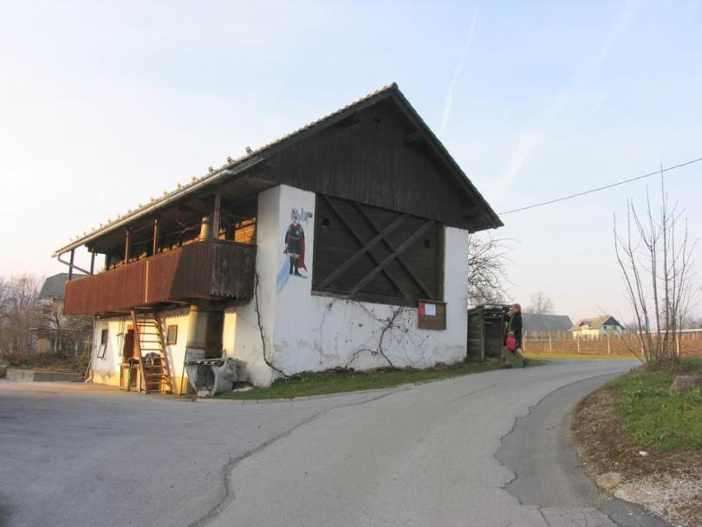
Pri Ještinu, Sp. Dobrava 7. Foto M. Hladnik 1. dec. 2007
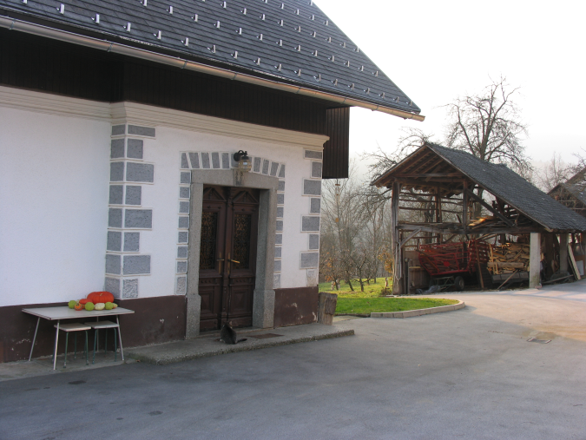
Pri Ještinu, Sp. Dobrava 7. Foto M. Hladnik 1. dec. 2007

Št. 10 Pri Šimnovcu

Literatura
Klemen Klinar: Kako se pri vas reče? Hišna imena v krajevnih skupnostih Brezje, Podnart in Srednja Dobrava.
Hišna imena na Gorenjskem. Splet. http://www.hisnaimena.si/o_imenih/
Miran Hladnik: Hišna imena na Dobravah. Geopedija.
Miran Hladnik
miran.hladnik@gmail.com
http://lit.ijs.si/hladnik.html

